**BREVET DE TECHNICIEN SUPÉRIEUR**

**ÉLECTROTECHNIQUE**

**Épreuve E4**

**CONCEPTION – ÉTUDE PRÉLIMINAIRE**

Session 2024

ENTREPRISE STRATUS PACKAGING



**DOSSIER RESSOURCES**

DRES 1 : caractérisation de la compensation d’énergie réactive (2 pages) 2

DRES 2 : introduction à la filiation 4

DRES 3 : détermination de la section minimale des conducteurs 5

DRES 4 : documentation du capteur de position de vérin MPS-256TSTU0 6

DRES 5 : modèle de Broïda 7

# **Caractérisation de la compensation d’énergie réactive (2 pages)**

**Zones d’implantation possibles d’un système de compensation d’énergie réactive**

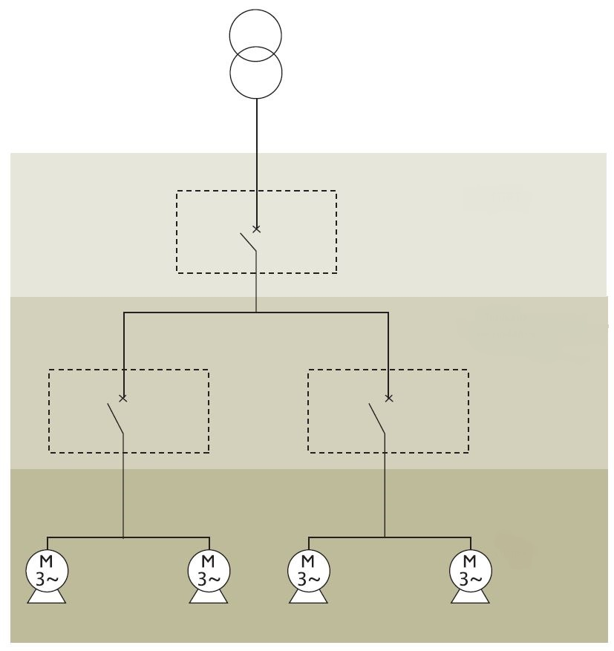

Zone TGBT

Zone tableaux secondaires

Zone Charges

Zone d’implantation

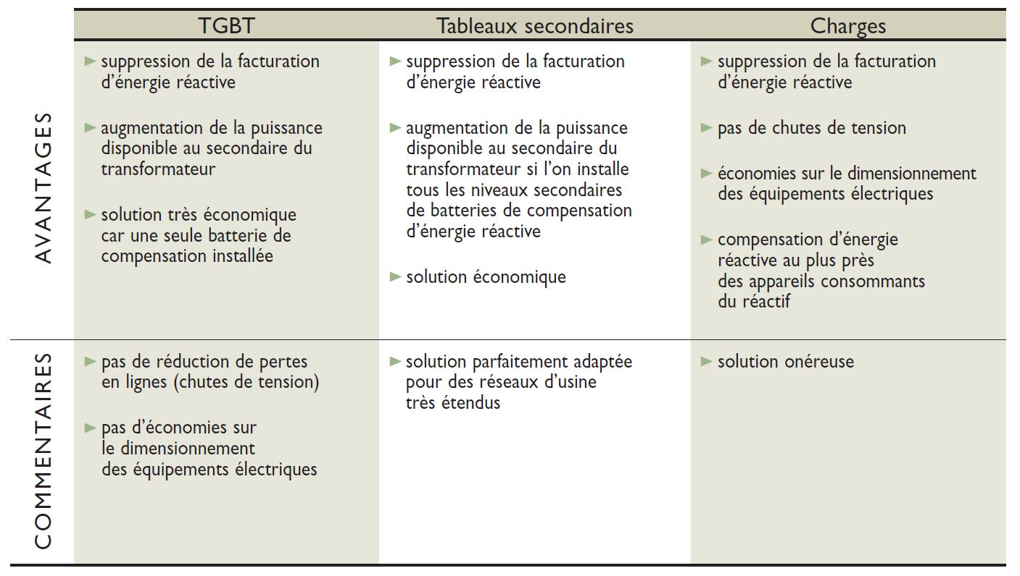

**Calcul de la puissance réactive d’un système de compensation**

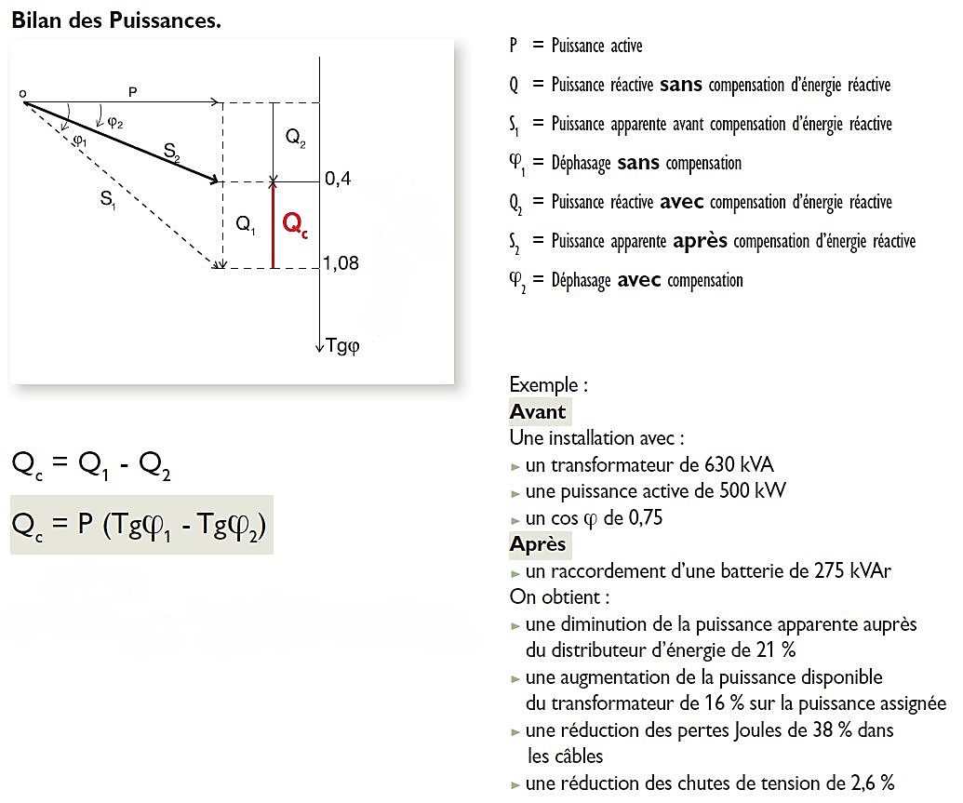

Avec : P : puissance active

Q1 : puissance réactive **sans** compensation d'énergie réactive

S1 : puissance apparente **sans** compensation d'énergie réactive

ϕ1 : déphasage **sans** compensation

Q2 : puissance réactive **après** compensation d'énergie réactive

S2 : puissance apparente **après** compensation d'énergie réactive

ϕ2 : déphasage **après** compensation

Qc = Q 1 – Q 2

Qc = P × (tan ϕ1 – tan ϕ2)

**Détermination du mode de compensation et du type de condensateur**

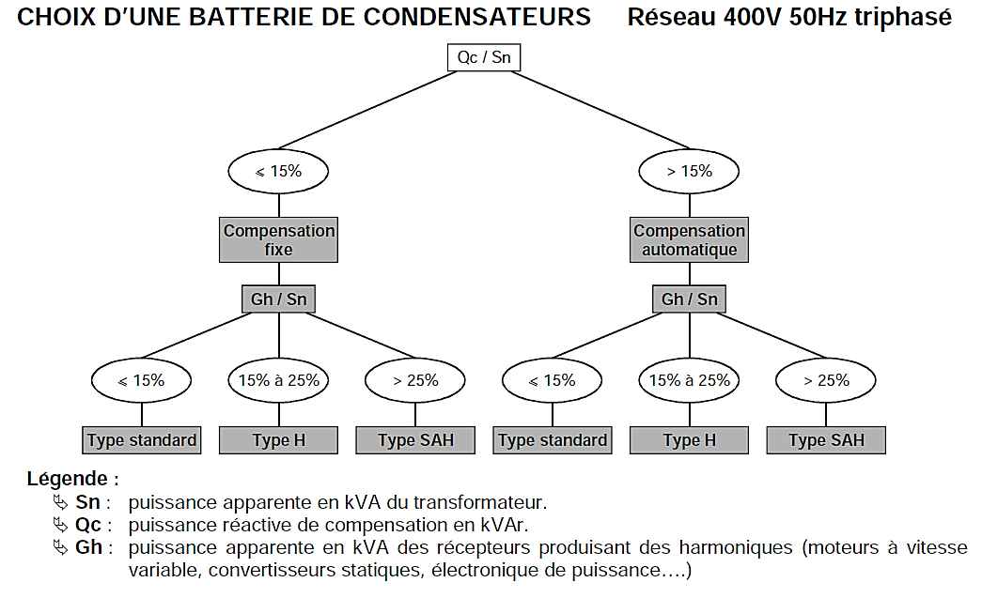

Mode de compensation

Type de condensateurs

# **Introduction à la filiation**

**La filiation**

Cette technique consiste à utiliser le pouvoir de limitation de l'intensité de court-circuit du disjoncteur situé en amont d'une installation. Lors du court-circuit, le disjoncteur amont s'ouvre et augmente ainsi l'impédance de ligne, permettant au disjoncteur aval de couper un courant de court-circuit inférieur à celui présumé.



Disjoncteur

**AMONT**

Disjoncteur

**AVAL**

**PdC renforcé par filiation**

Elle permet d’installer, en aval, des disjoncteurs ayant des pouvoirs de coupure inférieurs aux courants de court-circuit présumés aux points où ils sont installés.

Elle procure un **pouvoir de coupure (PdC) "renforcé"** aux disjoncteurs placés en aval d’un disjoncteur limiteur.

**Utilisation de la filiation**

Le pouvoir de coupure de l'appareil amont doit être supérieur ou égal au courant de court-circuit présumé au point où il est installé. L'association de deux disjoncteurs en filiation est prévue par les normes :

* de construction des appareils (IEC 60947-2) ;
* d'installation (NF C 15-100).

Des tableaux de filiation entre disjoncteurs sont élaborés par les fabricants.

Exemple :

Pouvoir de coupure renforcé par filiation

Tableau de filiation

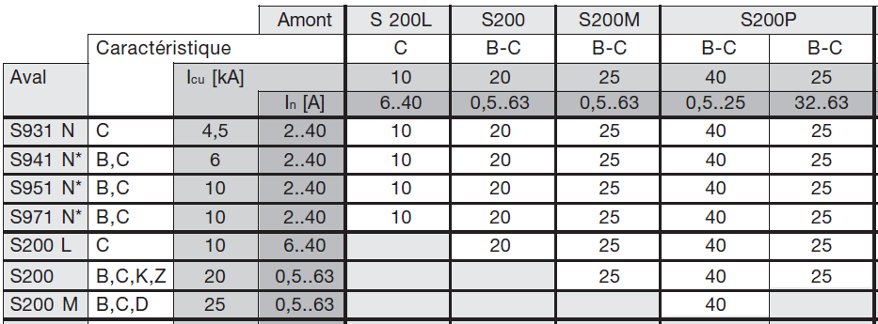

**Q1**

**Q2** avec filiation

**Q2** sans filiation



IN = 40 A

courbe "C"

IN = 10 A

courbe "B"

**IccA = 23 kA**

**IccB = 19 kA**

**Q1**

**Q2**

|  |  |  |
| --- | --- | --- |
|  | **Sans filiation** | **Avec filiation** |
| **Q1** | **S200M**  Pdc = 25 kA | **S200M**  Pdc = 25 kA |
| **Q2** | **S200**  PdC = 20 kA | **S941 N**  PdC = 6 kA  PdC renforcé = 25 kA |

**Avantage de la filiation**

Grâce à la filiation, des disjoncteurs possédant des pouvoirs de coupure inférieurs au courant de court-circuit présumé de l'installation peuvent être installés en aval de disjoncteurs limiteurs. Il s'en suit que de substantielles économies peuvent être réalisées au niveau de l'appareillage et des tableaux électriques.

# **Détermination de la section minimale des conducteurs**

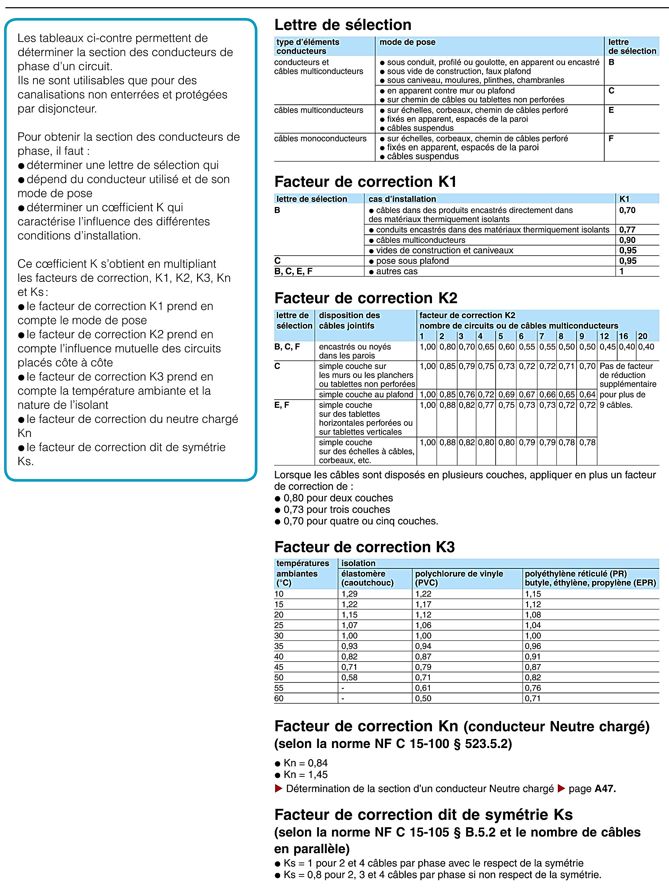

**Détermination de la section minimale**

Le courant admissible Iz dans la canalisation correspond au réglage thermique du disjoncteur de protection.

L’intensité fictive l’z prenant en compte le coefficient K est :

$${\text{I'}}_{\text{Z}} \text{=} \frac{{\text{I}}_{\text{Z}}}{\text{K}}$$

La **section minimale** s'obtient en considérant la valeur immédiatement supérieure à I'z dans les tableaux correspondants.

# **Documentation du capteur de position de vérin MPS-256TSTU0**

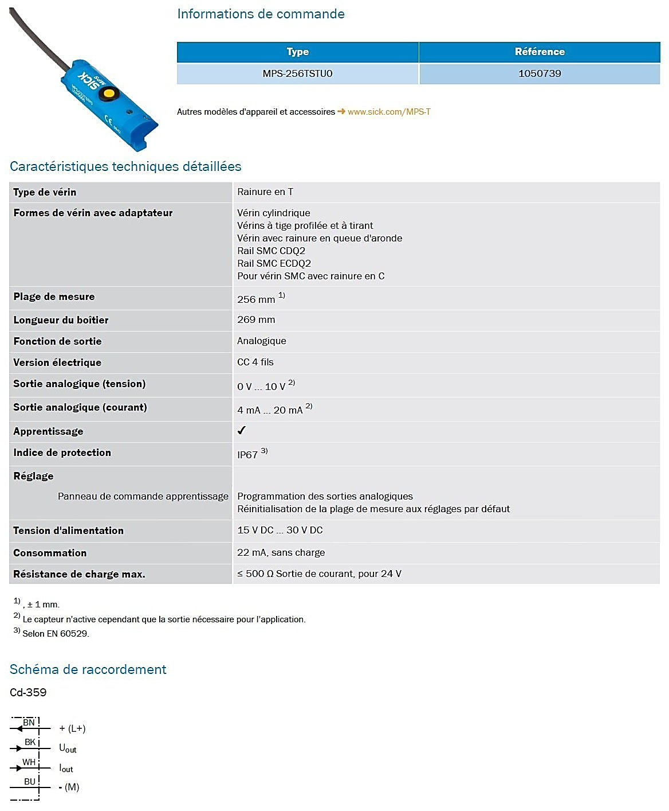

# **Modèle de Broïda**

**Détermination du modèle**

La méthode de Broïda permet de modéliser un système sous la forme d’un système du premier ordre avec un retard. Ce modèle a pour paramètres :

* *K* : gain statique
* *Tr*: retard en secondes
* *τ* : constante de temps en secondes

À partir des relevés, réalisés en boucle ouverte, de l’évolution temporelle de la grandeur d’entrée e(t) du système et de la grandeur de sortie s(t), la construction graphique ci-dessous permet de déterminer Δe, Δs, t1 et t2.

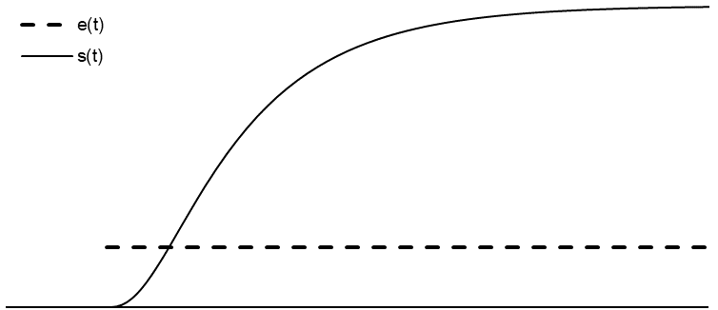

0,40 × Δs

0,28 × Δs

t2

t1

Δs

Δe

t (s)

0

La méthode d’identification s’effectue sur le graphique :

* relever les valeurs de Δe et Δs (valeur obtenue en régime établi) ;
* tracer 0,28 × Δs et on relève le temps t1 correspondant ;
* tracer 0,40 × Δs et on relève le temps t2 correspondant.

Calcul des paramètres du modèle :

* le gain statique : K = $\frac{\text{s}}{\text{e}}$  avec Δe en pourcentage de l’échelle de commande et  
   Δs en pourcentage de la plage de mesure ;
* le retard : Tr = 2,8 × t1 – 1,8 × t2 ;
* la constante de temps : τ = 5,5 × (t2 – t1).

**Détermination du type de correcteur :**

0

0,1

0,2

0,5

**Tr / τ**

P

PI

PID